Univ.-Prof. Dr. Tobias Kollmann
netSTART – Der START in die Net Economy
Forschung, Entwicklung, Beratung, Finanzierung
Köln – Essen – Berlin

www.netstart.de

Pressemitteilung

SeniorPad gewinnt den netSTART-Award 2012
LightLock, BringMeBack und Zapitano holen sich die Sonderpreise

Köln, 30.10.2012: Die Sieger des netSTART-Awards 2012 stehen fest! Im Finale am gestrigen Abend im Rotonda Business Club in Köln präsentierten zehn Startups aus der Net Economy ihre Geschäftsideen vor einer Jury aus bekannten Experten der IT-Branche sowie weiteren ca. 80 Gästen mit zahlreichen anwesenden Investoren und Business Angels. Am Ende konnte der inzwischen bundesweit bekannte Ideenwettbewerb bereits zum vierten Mal die Sieger küren. Hauptgewinner des netSTART-Awards 2012, gestiftet von der Firma ETL in Höhe von 10.000.- Euro, wurde dabei die Firma SeniorPad, die eine digitale Informations- und Versorgungsplattform für Senioren über verschiedene Medien anbietet (z.B. Fernsehen oder iPad). Der Sonderpreis der Sparkasse KölnBonn in Höhe von 5.000.- Euro ging an BringMeBack, die ein virtuelles Fundbüro für verlorene Gegenstände im Internet anbieten. Der Sonderpreis der Agentur Freiwild mit Kommunikationsleistungen in einem Wert von 5.000.- Euro ging an LightLock, die ein elektronisches Türsystem entwickelt haben, welches mit Lichtimpulsen über das Mobiltelefon geöffnet werden kann. Der Sonderpreis von Unitymedia in Höhe von 5.000.- Euro zum Thema „Interaktives Fernsehen“ ging an das Unternehmen Zapitano, welches eine interaktive Social TV-Plattform mit einem interaktiven TV-Begleiter entwickelt hat.

Mit den Worten „Informations- und Kommunikationstechnologien (IKT) zu denen auch die Net Economy mit Internet, Mobilfunk und Interaktivem Fernsehen gehört, stellen einen bedeutenden Faktor der deutschen Wirtschaft dar“ eröffnete Initiator und Organisator des netSTART-Awards Prof. Dr. Tobias Kollmann gestern pünktlich um 17:00 Uhr das Finale. Der netSTART-Awards ist dabei ein Wettbewerb für IKT-Gründer, um erstmals die eigenen Ideen vor einem fachkundigen Publikum und einer Jury aus Experten zu präsentieren. Dabei geht es nicht wie in vielen anderen Wettbewerben um perfekte Businesspläne, sondern um die innovativen Geschäftsideen, die dahinter stehen.

„Mit erneut 75 Einreichungen hat dieses Format mal wieder bewiesen, dass der netSTART-Award zu einem festen Bestandteil der Gründerszene der Net Economy in Deutschland geworden ist.“ freute sich Prof. Kollmann vor rund 80 Gästen und Teilnehmern über den erneuten Zuspruch im vierten Jahr des Wettbewerbs. Die zehn Finalisten durften vor diesem Hintergrund vor der Jury bestehend aus Stefan Rosenbauer (ETL Gruppe), Andreas Brünjes (Sparkasse KölnBonn), Andreas Schmidt-Sorgenicht (FREIWILD Kommunikation), Benjamin Monheim (Osborne Clarke), Dr. Alexander von Frankenberg (High-Tech Gründerfonds), Stefan Asche (vdi-Nachrichten), Jörg Binnenbrücker (DuMont Venture) und André Schloemer (Unitymedia Kabel BW) präsentieren und ihre Geschäftsideen vorstellen. „Es freut uns, dass wieder einmal gezeigt wurde, dass auch Deutschland ein Ort der Ideen für neue Unternehmen ist“, äußerte sich Stefan Rosenbauer vom Hauptsponsor des netSTART-Awards, der ETL Gruppe, stellvertretend für die Jury. Am Ende wurden die folgenden Gewinner ausgezeichnet:

netSTART-Award 2012: SeniorPad
Sonderpreis Sparkasse KölnBonn: BringMeBack
Sonderpreis Freiwild Agentur: LightLock
Sonderpreis Unitymedia „ITV“: Zapitano
Das SeniorPad ist eine Kombination aus usability optimierten Endgeräten für Senioren (Client, Frontend), und einer Management- und Wartungsplattform (Backend). Die Endgeräte befinden sich bei den Senioren und ermöglichen eine einfache Bedienung per Touchscreen. Das SeniorPad bietet verschiedene Services wie eine einfache Kommunikation mit der Familie und Freunden, Entertainment, Produkte und Services von Hilfsorganisationen sowie Sozialisationstools (Facebook Varianten der Vernetzung mit anderen Nutzern des SeniorPads).
Mit BringMeBack ist eine Zuordnung zwischen Produkt und rechtmäßigem Besitzer möglich. Dies wird durch verschiedene Kennzeichnungsprodukte (Anhänger, Aufkleber, etc.) oder der direkten Integration des Lost & Found-Services in Produkte (Koffer, Bekleidung, etc.) vorgenommen.
Das LightLock Retrofit-System ist ein mobiles nachrüstbares System für Türen und ermöglicht den Zugang zu Wohnungen mit einem herkömmlichen Mobiltelefon als Schlüssel. Das Retrofit-System kann von Immobilienbesitzern genutzt werden, um potentiellen Mietern oder Käufern Wohnungsbesichtigungen ohne die Anwesenheit des Besitzers oder eines Maklers zu ermöglichen.
ZAPITANO ist eine Social TV-Plattform mit einem interaktiven TV-Begleiter. Nach der kostenlosen Anmeldung checkt der Nutzer zu Sendungen ein und zeigt so Freunden, was er sich gerade im Fernsehen anschaut und kann sich dann mit diesen über den TV-Inhalt unterhalten.

„Wir wünschen allen Preisträgern und Finalteilnehmern viel Erfolg bei der Realisierung ihrer Ideen und freuen uns gemeinsam mit unseren Partnern schon auf den netSTART-Award 2013“, so Prof. Kollmann zum Abschluss der Veranstaltung.

Bild zum netSTART-Award 2012: Der Gewinner ist SeniorPad

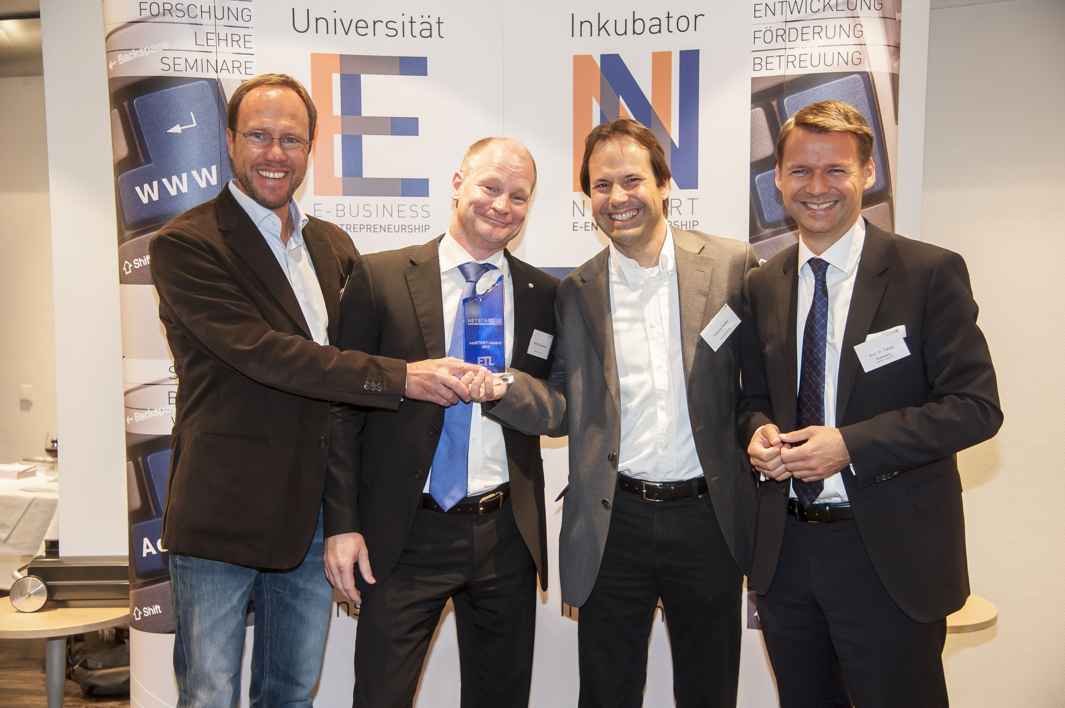

Auf dem Bild sind folgende Personen zu sehen (v.l.n.r.):

Thomas Steinmayer (SeniorPad),
Stefan Rosenbauer (ETL Gruppe)
Thomas Fiedler (SeniorPad)
Prof. Dr. Tobias Kollmann (netSTART)

Pressekontakt:
ETL netSTART Institut
netSTART Venture GmbH
Univ.-Prof. Dr. Tobias Kollmann
Institutsdirektor/Geschäftsführer
Oststr. 11-13 (Rhein-Carré)
D-50996 Köln-Rodenkirchen
Tel: (+49) 0221-935521-85
Fax:(+49) 0221-935521-86
Internet
www.netstart-venture.de
www.netstart-institut.de

Zu Veröffentlichung freigegeben: Köln, 29. Juli 2026– 09:00 Uhr

Bei Veröffentlichung dieser Presse-Info senden Sie uns bitte bei Print-Medien ein
Belegexemplar, bei Online-Medien eine E-Mail mit dem entsprechenden Link zu.

Besten Dank.

netSTART-Informationen
„netSTART – Der START in die Net Economy“ ist ein Zusammenschluss der Bausteine Forschung, Entwicklung, Beratung und Finanzierung von und für Unternehmen, die in der Net Economy aktiv werden wollen. Der Baustein „Forschung“ wird durch den Lehrstuhl für BWL und Wirtschaftsinformatik, insb. E-Business und E-Entrepreneurship der Universität Duisburg-Essen repräsentiert. Er bietet Grund- und Gründungswissen für die Net Economy und steht für internationale Spitzenforschung auf diesem Gebiet. Der Baustein „Entwicklung“ wird über den netSTART-Inkubator abgedeckt, der für innovative Start-ups der Net Economy die Räumlichkeiten und technischen Ressourcen für die Umsetzung von Gründungsideen bereitstellt. Der Baustein „Beratung“ wird vom ETL-netSTART-Institut angeboten und beinhaltet die Unterstützung von jungen aber auch etablierten Unternehmen bei der Analyse, Entwicklung und Gestaltung sowie der Programmierung und Implementierung von elektronischen Geschäftsmodellen. Die netSTART Venture GmbH repräsentiert den Baustein „Finanzierung“ und bietet jungen Start-ups der Net Economy über eine direkte Unternehmensbeteiligung das notwendige Startkapital
für die Umsetzung der eigenen Geschäftsidee. Dadurch entsteht eine einmalige Kombination aus Forschung, Lehre, Entwicklung, Beratung und Finanzierung für das innovative Gebiet der Net Economy.

netSTART-Kopf
Prof. Dr. Tobias Kollmann ist Inhaber des Lehrstuhls für E-Business und E-Entrepreneurship an der Universität Duisburg-Essen und zugleich Inhaber und Geschäftsführer der netSTART Venture GmbH sowie Direktor des ETL-netSTART-Instituts. Seit 1996 befasst er sich mit wissenschaftlichen Fragestellungen rund um die Themen Internet, E-Business und E-Commerce. Als Mitgründer von autoscout24 gehörte er mit zu den Pionieren der deutschen Internet-Gründerszene und der elektronischen Marktplätze. Als Business Angel finanzierte er zahlreiche Start-ups in der Net Economy und entwickelte u. a. 2004 die erste mobile Applikation in Deutschland überhaupt. Für sein besonderes Lehr- und Förderkonzept für akademische E-Gründer erhielt er 2006 den Sonderpreis der UNESCO beim Entrepreneurship Award “Entrepreneurial Thinking and Acting”. Laut Handelsblatt-Ranking gehört er 2009 zudem zu den Top-10% der Forscher in der deutschsprachigen Betriebswirtschaftslehre. Im Rahmen seiner zahlreichen Publikationen ist unter dem Titel „E-Entrepreneurship“ auch das einzige Lehrbuch zur Unternehmensgründung in der Net Economy inzwischen schon in der 4. Auflage zu finden. Zusätzlich dazu hat er das einzige deutschsprachige Lexikon zur Unternehmensgründung im Gabler-Verlag herausgegeben.

